Міністерство освіти і науки України
Харківський національний університет імені В. Н. Каразіна
Факультет комп’ютерних наук
Кафедра безпеки інформаційних систем і технологій

Лабораторна робота № 9
з навчальної дисципліни
«Математичні методи та технології тестування і верифікації програмного забезпечення»

Виконав:
студент групи КБ-21
Кравченко Євгеній

Перевірив:
старший викладач
Нарєжній О.П.

Харків - 2019
Лабораторная работа № 9

по дисциплине

«Математичні методи та технології тестування та верифікації програмного забезпечення»

Тема: Изучение инструмента Selenium Grid для параллельного запуска тестов.
Цель работы: Цель – изучение Selenium Grid.

Выполнение индивидувального задания
- Для создания веб-сервера в консоли необходимо прописать следующие команды:
  - java -jar /home/evgen/IdeaProjects/QA/Practice_9/selenium-server-standalone-2.46.0.jar -role hub -hubConfig /home/evgen/IdeaProjects/QA/Practice_9/hubConfiguration.json
  - java -Dwebdriver.chrome.driver="/home/evgen/IdeaProjects/QA/Practice_9/chromedriver" -Dwebdriver.gecko.driver="/home/evgen/IdeaProjects/QA/Practice_9/geckodriver" -jar /home/evgen/IdeaProjects/QA/Practice_9/selenium-server-standalone-2.46.0.jar -role node -nodeConfig /home/evgen/IdeaProjects/QA/Practice_9/nodeConfiguration.json -browser browserName=chrome,version=ANY,maxInstances=5,platform=LINUX
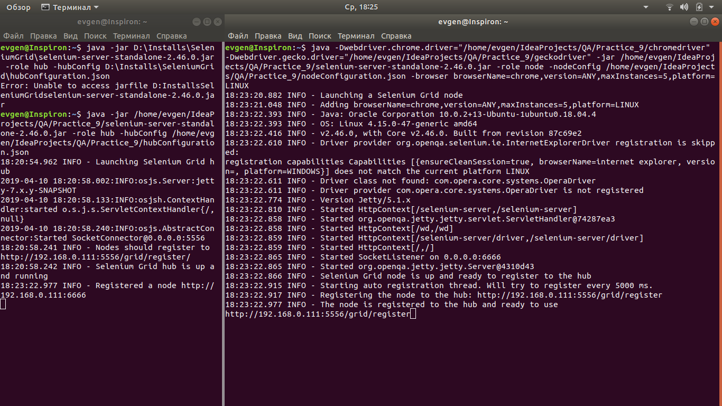
- Node - Selenium инстанс, который будет запускать команды, загружаемые в Hub. Node может быть много в гриде. Node - может запускаться на разных операционных системах с разными браузерами. В файле nodeConfiguration.json должны быть прописаны настройки вебдрайвера:
{
"capabilities":
[
{
"browserName": "*firefox",
"maxInstances": 5,
"seleniumProtocol": "Selenium"
},
{
"browserName": "*googlechrome",
"maxInstances": 5,
"seleniumProtocol": "Selenium"
},
{
"browserName": "*iexplore",
"maxInstances": 1,
"seleniumProtocol": "Selenium"
},{
"browserName": "firefox",
"maxInstances": 5,
"seleniumProtocol": "WebDriver"
},
{
"browserName": "chrome",
"maxInstances": 5,
"seleniumProtocol": "WebDriver"
},
{
"browserName": "internet explorer",
"maxInstances": 1,
"seleniumProtocol": "WebDriver"
}
],
"configuration":
{
"proxy": "org.openqa.grid.selenium.proxy.DefaultRemoteProxy",
"maxSession": 5,
"port": 6666,
"register": true,
"host": "127.0.1.1",
"registerCycle": 5000,
"hubPort": 5556,
"hubHost": "127.0.1.1"
}
}

- В файле hubConfiguration.json должны быть прописаны настройки вебдрайвера:
{
"port": 5556,
"newSessionWaitTimeout": -1,
"servlets" : [],
"withoutServlets": [],
"custom": {},
"capabilityMatcher": "org.openqa.grid.internal.utils.DefaultCapabilityMatcher",
"throwOnCapabilityNotPresent": true,
"cleanUpCycle": 5000,
"role": "hub",
"debug": false,
"browserTimeout": 0,
"timeout": 1800
}

- Напишем класс для тестирования сайта https://pn.com.ua/.
import org.junit.AfterClass;
import org.junit.BeforeClass;
import org.junit.Test;
import org.openqa.selenium.By;
import org.openqa.selenium.Platform;
import org.openqa.selenium.WebDriver;
import org.openqa.selenium.remote.DesiredCapabilities;
import org.openqa.selenium.remote.RemoteWebDriver;
import java.net.MalformedURLException;
import java.net.URL;

public class SeleniumGrid {
static WebDriver driver;
static DesiredCapabilities capabilities;
@BeforeClass
public static void setUp() throws MalformedURLException{
capabilities = DesiredCapabilities.chrome();
capabilities.setBrowserName("chrome");
capabilities.setPlatform(Platform.LINUX);
driver = new RemoteWebDriver(new URL("http://192.168.0.111:6666/wd/hub/"), capabilities);
driver.get("https://pn.com.ua/");
}
@Test
public void testTestFirst(){
driver.findElement(By.xpath(".//*[@href=\"/computer/\"]")).click();
}
@AfterClass
public static void simpleTest(){
driver.quit();
}
}

Выводы

Selenium Grid – это кластер, включающий в себя несколько Selenium-серверов. Он позволяет организовать распределённую сеть, позволяющую параллельно запускать много браузеров на разных машинах.
Selenium Grid работает следующим образом: имеется центральный сервер (hub), к которому подключены узлы (node). Работа с кластером осуществляется через hub, при этом он просто транслирует запросы узлам. Узлы могут быть запущены на той же машине, что и hub или на других.
Сервер и узлы могут работать под управлением разных операционных систем, на них могут быть установлены разные браузеры. Одна из задач Selenium Grid заключается в том, чтобы «подбирать» подходящий узел по типу браузера, версии, операционной системы и другим атрибутам, заданным при старте браузера.

